**Лабораторна робота № 6** Розробив: Дюжев Марк

## Тема: Створення складного проекту шляхом включення файлів до основного сценарію.

## Мета: Освоїти функції підключення зовнішніх файлів до основного сценарію.

## Обладнання: Персональний комп'ютер. Пакет програм XAMPP. Текстовий редактор Sublime Text 3 або IDE NetBeans. Web-браузер Chrome, Firefox, Opera.

## Хід роботи:

1. Виконати індивідуальне завдання:
2. підключити зовнішній файл до основного сценарію за допомогою операторів require та require_once

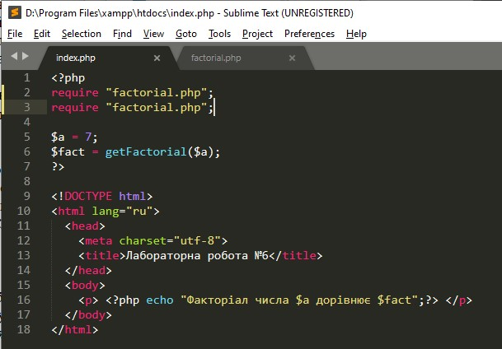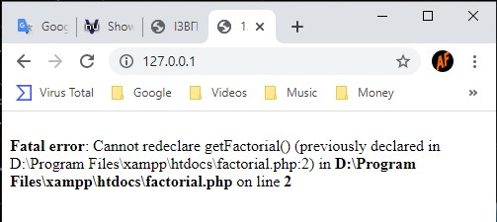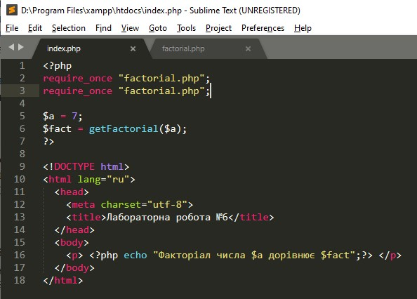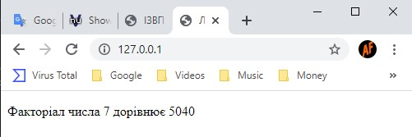

1. Впевнитись, що всі вихідні HTML-сторінки є валідними, використавши валідатор HTML-коду https://validator.w3.org/. За необхідності, виправити помилки та зауваження

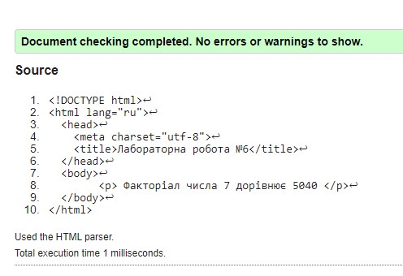

1. Впевнитись, що всі вихідні HTML-сторінки є валідними, використавши валідатор HTML-коду https://validator.w3.org/. За необхідності, виправити помилки та зауваження

**Контрольні питання:**

1. Які ще існують способи підключення файлів?
2. Яка різниця між інструкціями include та require?
3. Чи виникне помилка, якщо в коді зустрінеться декілька інструкцій require, які підключають однаковий файл?